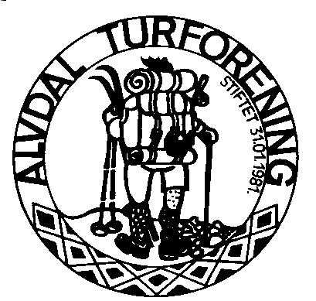

TIL MEDLEMMENE

Med dette inviteres du/dere til årsmøte for 2022 i Alvdal Turforening

Onsdag 30. november kl. 19.00
På Gaiasenteret i Folldalsvegen

Til behandling foreligger:

- Årsberetning 2022
- Regnskap 2022
- Handlingsprogram 2023
- Medlemskontingentens størrelse for 2023
- Innkomne saker
- Valg 2023
- Budsjett 2023

Saker som ønskes tatt opp må være styret i hende senest 4 dager før årsmøtet.
Mail: alvdal@turforening.no

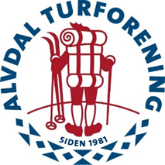
Etter årsmøte viser Bjørn Langleite bilder fra Ola Nyeggen’s store fotoarkiv med vekt på naturbilder.

Etter ordinært årsmøte blir det også utdeling av ”Ti på topp”-bilde for alle som har klart kravet.
I år for 41. gang og topp nr. 410 …..!!!

Enkel servering.

ALLE ØNSKES HJERTELIG VELKOMMEN!
Styret i Alvdal Turforening

